2003年MAM高考化学仿真试题(二)
MAM: M-March A-April M-May
本试卷分第Ⅰ卷(选择题)和第Ⅱ卷(非选择题)两部分。共150分，考试时间120分钟。

第Ⅰ卷(选择题 共74分)

注意事项：
1.答第Ⅰ卷前，考生务必将自己的姓名、准考证号、考试科目、试卷类型（A、B）用铅笔涂写在答题卡上。
2.每小题选出答案后，用铅笔把答题卡上对应题目的答案标号涂黑，如需改动，用橡皮擦干净后，再选涂其他答案标号。不能答在试卷上。
3.考试结束后，考生将本试卷和答题卡一并交回。
一、选择题（本题包括8小题，每小题3分，共24分；每小题只有一个选项符合题意）
1.N、P、K三种元素是植物生长所必需的营养元素，下列物质可以直接作为肥料施用的是
A.磷酸钙 B.稀氨水 C.氢氧化钾 D.硝酸
2.2001年9月北京世界大学生运动会结束时，数万只小气球腾空而起，若从安全角度考虑，气球中不应充H₂，而适宜用下列气体中的
A.Ne B.He C.CH₄ D.空气
3.下列粒子与NH${}_{4}^{+}$的质子总数和电子总数相同的是
A.H₃O＋ B.Ne C.F－ D.NH${}_{2}^{−}$
4.在5支编号的试管里分别装有K₂CO₃、KNO₃、K₂SO₄、KOH和Ba(OH)₂溶液，现需用最小种类的试剂将它们一一区别开来，则所需试剂的种类是
A.一种 B.二种 C.三种 D.不用任何试剂
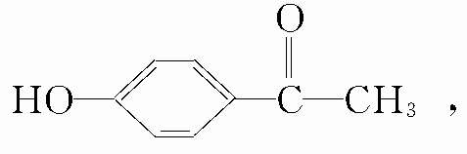

5.从中草药茵陈蒿中可提取一种利胆的有效成分，其结构简式为

推测该药不可能具有的化学性质是
A.与氢氧化钠溶液反应 B.与碳酸氢钠溶液反应
C.与浓溴水反应 D.在一定条件下被还原成醇类物质
6.某氧化物难溶于水，可溶于熔化的烧碱中，生成易溶于水的化合物。取所得的化合物的溶液，逐滴滴入盐酸时，立即生成白色沉淀，且逐渐增多，则原氧化物是
A.P₂O₅ B.SiO₂ C.Al₂O₃ D.MgO
7.下列实验现象描述不正确的是
A.一瓶98%的浓H₂SO₄敞口放置一段时间后，质量增加。
B.将一瓶饱和的浓氨水打开瓶盖后，会有白雾产生。
C.常温下，一个不与任何物质反应的小球在水中悬浮，该小球放入苯中沉到底部。
D.用蘸有KSCN溶液的毛笔，在浸有FeCl₃溶液的滤纸上写出的字呈血红色。
8.等物质的量浓度的下列溶液中，c(NH${}_{4}^{+}$)最大的是
A.NH₄HSO₄ B.NH₄HCO₃ C.NH₄Cl D.NH₄NO₃
二、选择题（本题包括10小题，每小题5分，共50分；每小题有一个或两个选项符合题意）
9.在一定体积某浓度的Ba(NO₃)₂溶液中，逐滴加入pH=1的稀硫酸至溶液中的Ba^{2＋}恰好完全沉淀时，测得溶液pH=2，若忽略两溶液混合时的体积变化，则稀硫酸的体积与Ba(NO₃)₂溶液的体积比是
A.10∶1 B.1∶9 C.1∶10 D.9∶1
10.N_{A}表示阿伏加德罗常数，以下说法中正确的是
A.2.3 g 钠由原子变成离子时，失去的电子数为N_{A}
B.在常温常压下，1 mol 氩气含有的原子数为N_{A}
C.标准状况下，2.24 L氨气所含电子总数为N_{A}
D.62 g Na₂O溶于水后所得溶液中含有O^{2－}数为N_{A}
11.若在加入铝粉能放出氢气的溶液中，分别加入下列各组离子，可能共存的是
A.NH${}_{4}^{+}$、NO${}_{3}^{−}$、CO${}_{3}^{2−}$、Na＋ B.Na＋、Ba^{2＋}、Mg^{2＋}、HCO${}_{3}^{−}$
C.NO${}_{3}^{−}$、Ca^{2＋}、K＋、Cl－ D.NO${}_{3}^{−}$、K＋、AlO${}_{2}^{−}$、OH－
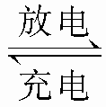
12.锌、溴蓄电池的充、放电的电池总反应为Zn＋Br₂ Zn^{2＋}＋2Br－。下列各反应

①Zn－2e－====Zn^{2＋} ②Br₂＋2e－====2Br－ ③2Br－－2e－====Br₂ ④Zn^{2＋}＋2e－====Zn，其中充电时的阳极和放电时负极的反应分别是
A.①② B.③① C.④② D.③②
13.某氮的氧化物和灼热的铁按下面反应式进行反应：3N_{x}O_{y}＋3yFe====yFe₃O₄＋2x N₂在一个特定的实验中，2 mol该氧化物通过400 g（过量）红热的铁，生成1 mol的Fe₃O₄、1 mol N₂，该氮的氧化物化学式为
A.NO₂ B.NO C.N₂O₄ D.N₂O
14.实验室测得4 mol SO₂发生下列化学反应：2SO₂（g）＋O₂（g）2SO₃（g）＋196.64 kJ。当放出314.3 kJ热量时，SO₂转化率最接近于
A.40% B.50% C.80% D.90%
15.下列说法正确的是
A.离子晶体中可能含有共价键，但不一定含有金属元素
B.分子晶体中一定含有共价键
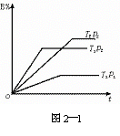
C.非极性分子中一定存在非极性键
D.石英晶体与碳化硅都是原子晶体，其硬度前者比后者低
16.已知某可逆反应：m A（g）＋n B（g） r C（g）
在密闭容器中进行。右图表示此反应在不同时间t，温度T和
压强p与反应物B在混合气体中的百分含量（B%）的关系曲
线。由曲线分析下列判断正确的是
A.T₁＜T₂，p₁＞p₂，m＋n＞r，ΔH＞0
B.T₁＞T₂，p₁＞p₂，m＋n＜r，ΔH＞0
C.T₁＞T₂，p₁＞p₂，m＋n＜r，ΔH＜0
D.T₁＞T₂，p₁＜p₂，m＋n＞r，ΔH＜0
17.燃烧下列混合气体，产生CO₂的量一定小于相同质量的丙烯所产生的CO₂的是
A.乙烯、丙烷 B.乙炔、丙烯
C.乙炔、丙烷 D.乙烯、丙烯
18.类推的思维方法在化学学习与研究中常会产生错误的结论。因此类推出的结论最终要经过实践的检验才能决定其正确与否。下列几种类推结论中不正确的是
A.金属Mg失火不能用CO₂灭火；金属Na失火也不能用CO₂灭火。
B.Fe₃O₄可写成FeO·Fe₂O₃；Pb₃O₄也可以写成PbO·Pb₂O₃。
C.不能用电解AlCl₃溶液来制取金属铝；也不用电解CuCl₂溶液来制取金属铜。
D.Fe与S直接化合可得FeS；Al和S直接化合也可以得到Al₂S₃。

第Ⅱ卷(非选择题 共76分)

注意事项：
1.第Ⅱ卷共4页，用钢笔或圆珠笔直接答在试题卷中。（除题目有特殊规定外）
2.答卷前将密封线内的项目填写清楚。
题 号 | 19 | 20 | 21 | 22 | 23 | 24 | 25 | 26 | 分 数
总 分
三、(本题包括2小题，共20分)
19.（8分）某学生计划用37%，密度为1.19 g/mL的浓盐酸配制0.1 mol·L^{－1}的稀盐酸500 mL，（经计算后）回答下列问题：
（1）量取浓盐酸的体积为 mL，应选用的量筒规格为 。
（2）配制时应选用的容量瓶规格为 。
（3）配制时（除容量瓶外）还需选用的仪器主要有 、 、 和试剂瓶。
20.（12分）用下列仪器、药品验证由铜和适量浓硝酸反应的气体中含NO（仪器可选择使用，N₂和O₂的用量可自由控制）。
已知：①NO＋NO₂＋2OH－====2NO${}_{2}^{−}$＋H₂O ②气体液化温度NO₂ 21℃；NO －152℃
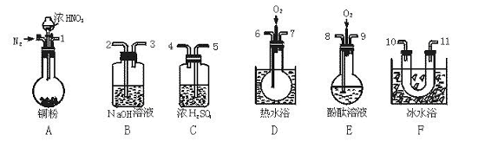
图2—2
试回答：（1）仪器的连接顺序（按由左→右连接，填各接口的编号）为 。
（2）反应前先通入N₂，目的是 。
（3）验证反应产生的气体中含NO的现象是 。
（4）装置F的作用是 。
（5）如果O₂过量，则装置B中发生反应的化学方程式为 。
四、（本题包括2小题，共20分）
21.（18分）A、B、C、D均为短周期元素，B、A可形成两种液态化合物，其原子个数比分别为1∶1和2∶1，且分子中电子总数分别为18和10；B与D能形成一种极易溶于水的碱性气体X，B与C能形成极易溶于水的酸性气体Y。X分子与B₂A分子中的电子数相同，Y分子中的电子数为18，A、B、D可形成离子化合物，其化学式为B₄A₃O₂，其水溶液呈弱酸性。
请回答：（1）元素符号：A 、B 、C 、D 。
（2）写出化学方程式：C₂和X（过量）反应： 。
（3）B₄A₃O₂的化学式为 ，其水溶液呈酸性的离子方程式为
。
（4）液态X能电离（可根据B₂A电离推知），其阴离子电子式为 。
22.（6分）汽车尾气污染已倍受人们关注，尾气中CO的毒害尤为突出，因为人体吸进的CO、O₂与血红蛋白（以Hb表示）建立如下平衡：CO＋HbO₂O₂＋HbCO，此平衡存在如下关系$\frac{c(O_{2})⋅c(\text{HbCO})}{c(\text{CO})⋅c({\text{HbO}}_{2})}$=210，当c(HbCO)为c(HbO₂)的2%时，人的智力将受到损伤。若汽油（以辛烷为代表）不完全燃烧时，其化学方程式为：
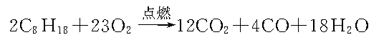
设每辆汽车满负荷行驶，每天约有28.5 g汽油不完全燃烧；又某40万人口的中等城市，能有效利用标准状况下的空气为2.24×10⁶ m³（空气中O₂的体积分数为21%）；若该城市已达中等发达国家水平，平均每10人有一辆汽车，据此回答：
（1）该城市中能有效利用的空气中含氧气 mol；
（2）为确保城市人免爱CO毒害，则$\frac{c(\text{CO})}{c(O_{2})}$≤ ；
（3）汽车最大使用率不得超过 %（保留两位有效数字）。
五、（本题包括2小题，共18分）
23.（8分）胆结石的成因有两种，一种为无机钙盐，一种为胆固醇型。前者需手术治疗，后者则有人设计用甲基叔丁基醚制成针剂，注射病灶部位后，适时再将病灶处的流体抽取出来的治疗方案。请回答：
（1）在用甲基叔丁基醚治疗胆固醇型结石的过程中，甲基叔丁基醚可使胆固醇型胆结石（填选字母） 。
A.溶解 B.变性 C.氧化 D.分解为气体
（2）现有甲、乙、丙、丁四种制备甲基叔丁基醚的方案。
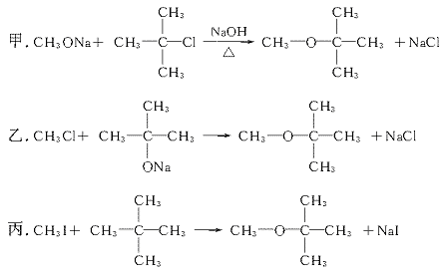
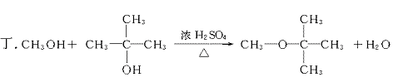
提示：①通常卤代烃可以水解生成醇，也可以消去卤化氢（HX）生成不饱和烃。
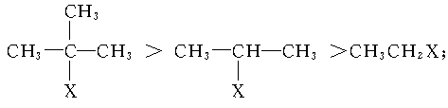

②脱去HX的难易程度为 ③常温下，

上述原料中只有CH₃Cl为气体，其他试剂均为液态。
现已知上述四种方案中丙为最佳。因为液体反应物之间接触面积大，易于反应，且没有副产物生成。综合上述所给提示，请分析甲、乙、丁方案的不妥之处：
甲 ：
乙 ：
丁 ：
24.（10分）有机物A和B的相对分子质量都小于200，完全燃烧时只生成CO₂和H₂O。B燃烧时消耗的氧气与生成的二氧化碳的物质的量相等。B中碳、氢元素总的质量分数为46.67%。B不发生银镜反应，但跟NaHCO₃溶液反应放出CO₂。1 mol A水解生成1 mol苯甲酸和1 mol B。A溶液具有酸性，但遇FeCl₃溶液不显色。
（1）A与B相对分子质量之差为 。
（2）B分子中应有 个氧原子。
（3）A的结构简式为 或 。
（4）写出B的属于酯的四种同分异构体的结构简式 、 、
、 。
六、(本题包括2小题，共18分)
25.（10分）在标准状况下，取甲、乙、丙各30.0 mL，相同浓度的盐酸，然后分别慢慢加入组成相同的镁铝合金粉末，得下表中有关数据（假设反应前后溶液体积不发生变化）；
实验序号 | 甲 | 乙 | 丙
合金质量/mg | 255 | 385 | 459
气体体积/Ml | 280 | 336 | 336
请回答：
（1）甲组实验中，盐酸（选填“适量”“过量”或“不足量”，下同） ，乙组实验中盐酸 。
（2）盐酸的物质的量浓度为 ；
（3）合金中Mg、Al的物质的量之比为 ；
（4）丙实验之后，向容器中加入一定量1.00 mol·L^{－1} NaOH溶液，能使合金中的铝粉恰好完全溶解，再过滤出不溶性固体，求所得滤液中各溶质的物质的量浓度（要求写出计算过程）。

26.（8分）向30.0 mL硫酸铜溶液中加入过量铝粉，待充分反应后，再向其中加入2.00 mol·L^{－1}烧碱溶液至沉淀恰好消失，消耗烧碱溶液210 mL，并收集到（标准状况下）气体672 mL，试计算：
（1）加入铝粉的质量；
（2）原硫酸铜溶液物质的量浓度。

